2020
浙 / 江 /省 / 律 / 师 / 协 /会 会
公益法律服务平台
上海同道信息技术有限公司
浙江省公益法律服务平台操作手册
（律师/律师事务所）
目录
一、 公益法律服务填报模块介绍 3
1.1、模块简介 3
1.2、解决的核心问题 3
二、 登录 4
三、 公益法律服务情况律师填报 5
3.1、新增（单条数据新增） 5
3.2、批量导入 5
3.3、打印年度汇总表 6
四、 公益法律服务情况律师事务所上报 8
4.1、公益法律服务情况数据同步 8
4.2、打印律所年度汇总表 8
4.3、律所公益法律服务情况上报 9
4.3、律所公益法律服务情况驳回情况查看 10

- 公益法律服务填报模块介绍

1.1、模块简介
公益法律服务情况填报平台是专门为律师、律师事务所制定的模块，服务于各个律师、律师事务所，实现公益法律服务情况的网上填报。

1.2、解决的核心问题
- 公益法律服务情况的网上填报
- 公益法律服务情况实现网上申报和查验
- 律师公益法律服务情况的信息化管理
- 多终端共享公益法律服务情况

- 登录
正式环境登录地址：http://mc.zjbar.com/
事务所登录账号:账号：统一社会信用代码（字母大写），初始密码：信用代码后六位（字母小写）
律师个人登录账号：账号：律师执业证号，初始密码：身份证后六位
输入账号密码后，点击登录。
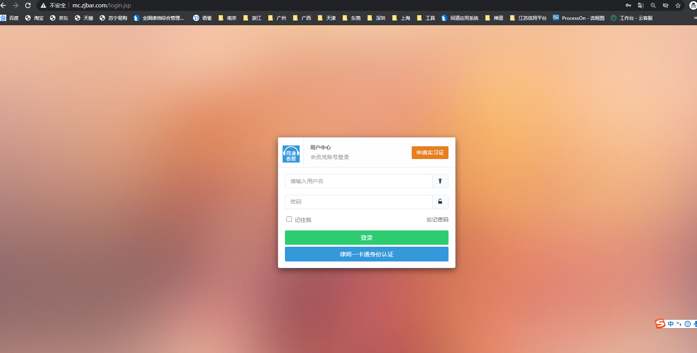
登录后界面、选择左下角公益法律服务情况模块
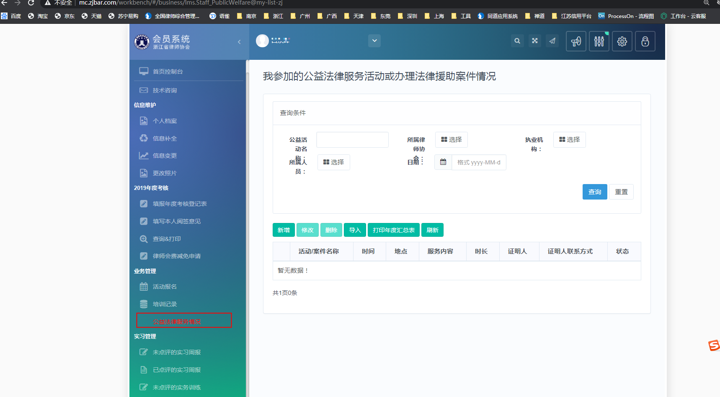

- 公益法律服务情况律师填报

3.1、新增（单条数据新增）
第一步：进入公益法律服务情况模块——点击新增
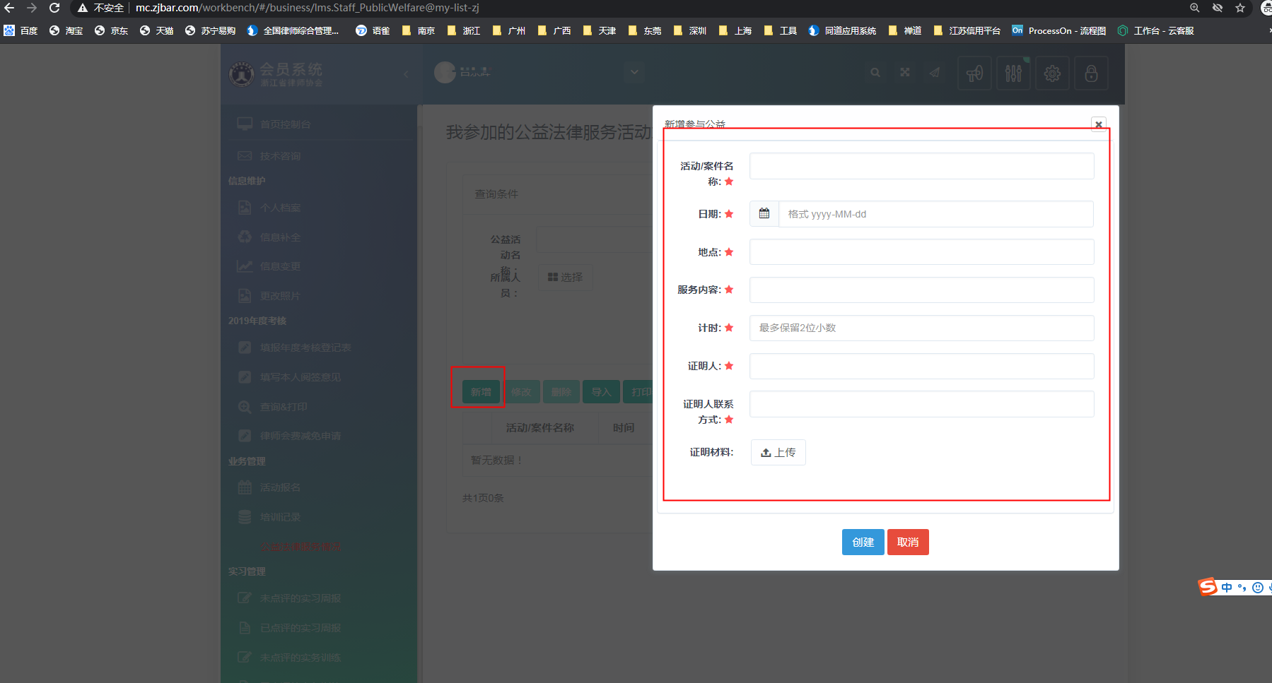
第二步：填写完善公益法律服务情况信息，然后选择创建按钮，即新增成功。
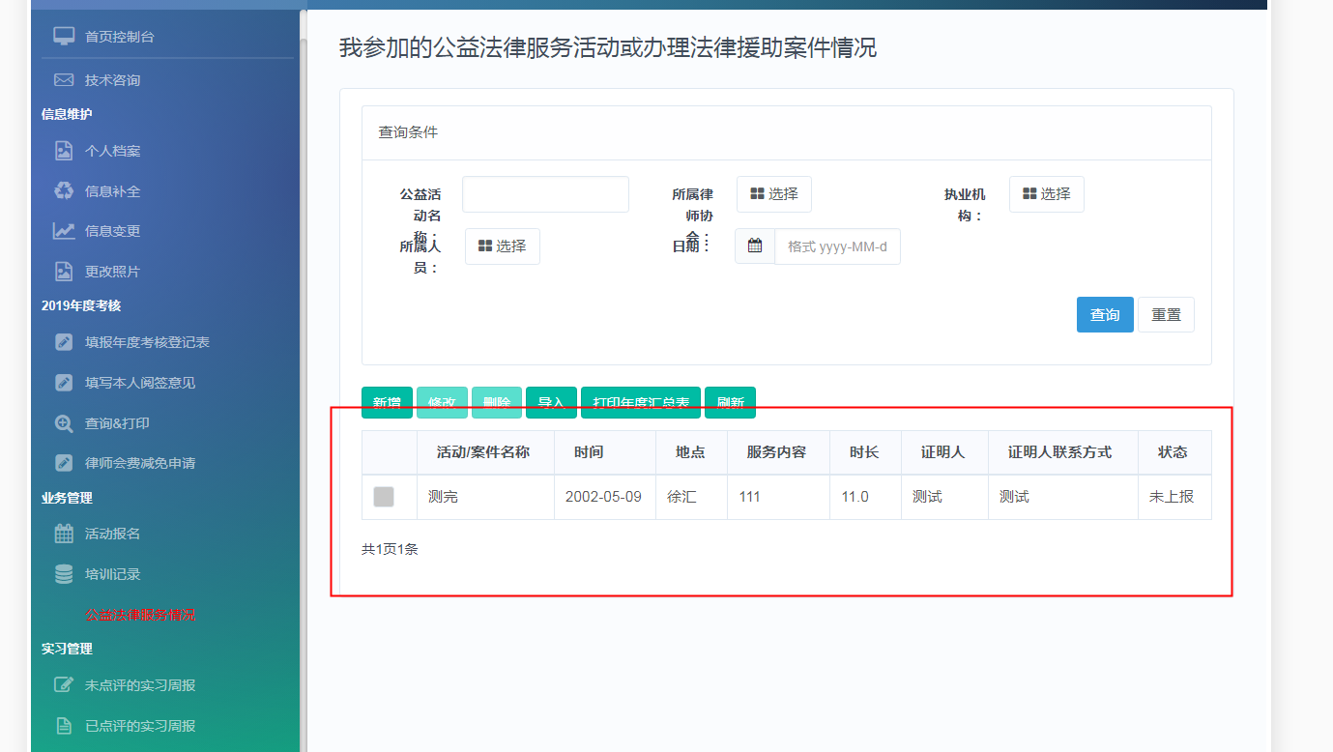

3.2、批量导入
因可能存在数据量过大，单条新增困难的情况，系统带有批量导入功能。选择导入按钮，会出现系统弹窗，下载弹窗中的附件上传模板，然后上传附件，即可进行批量上传。
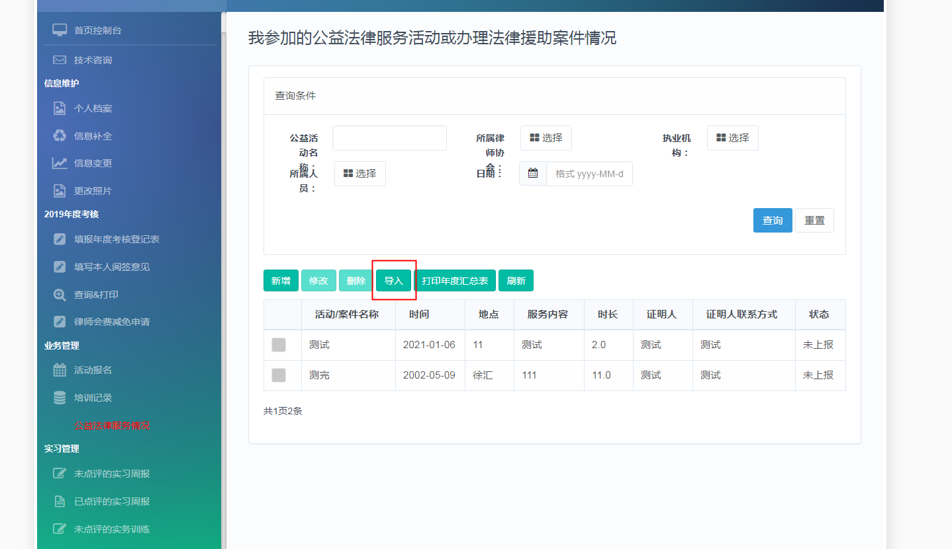
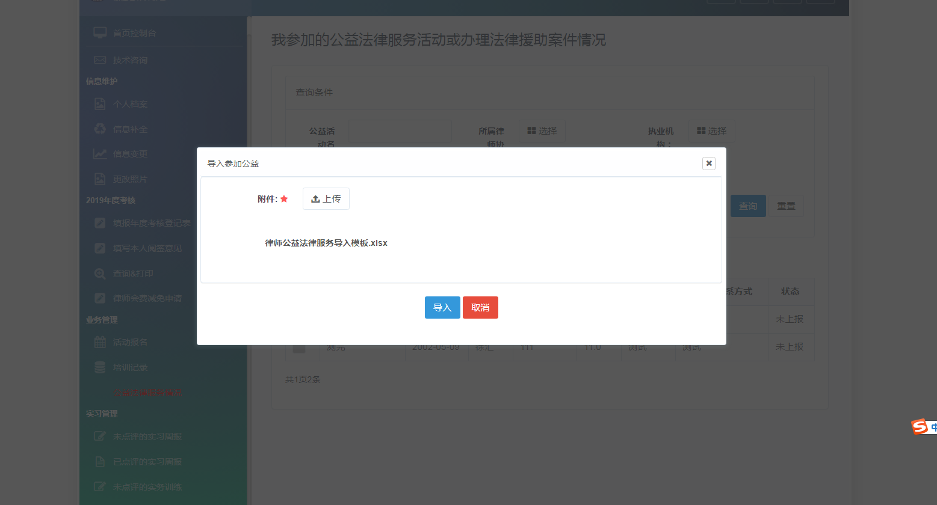

3.3、打印年度汇总表
打印年度汇总表：选择打印年度汇总表按钮，选择相应年份，可打印对应年度的年度汇总表。
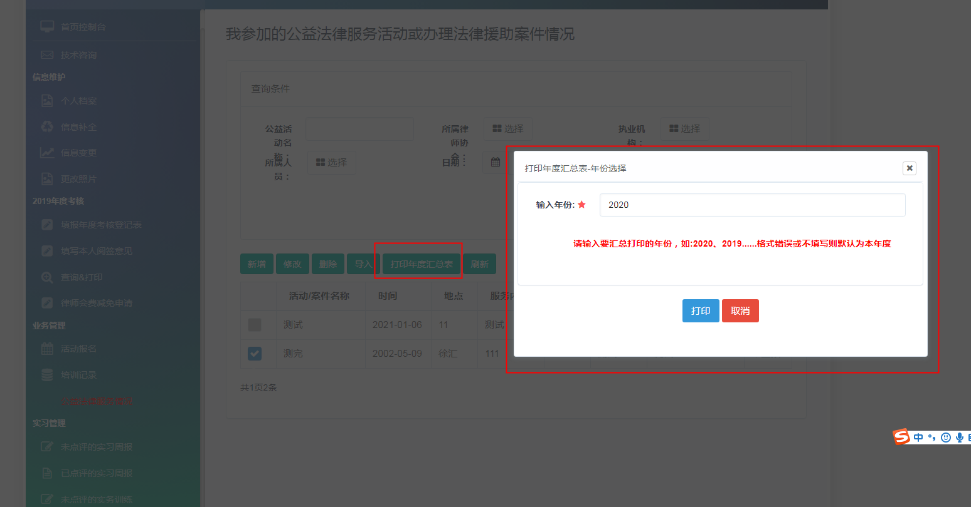

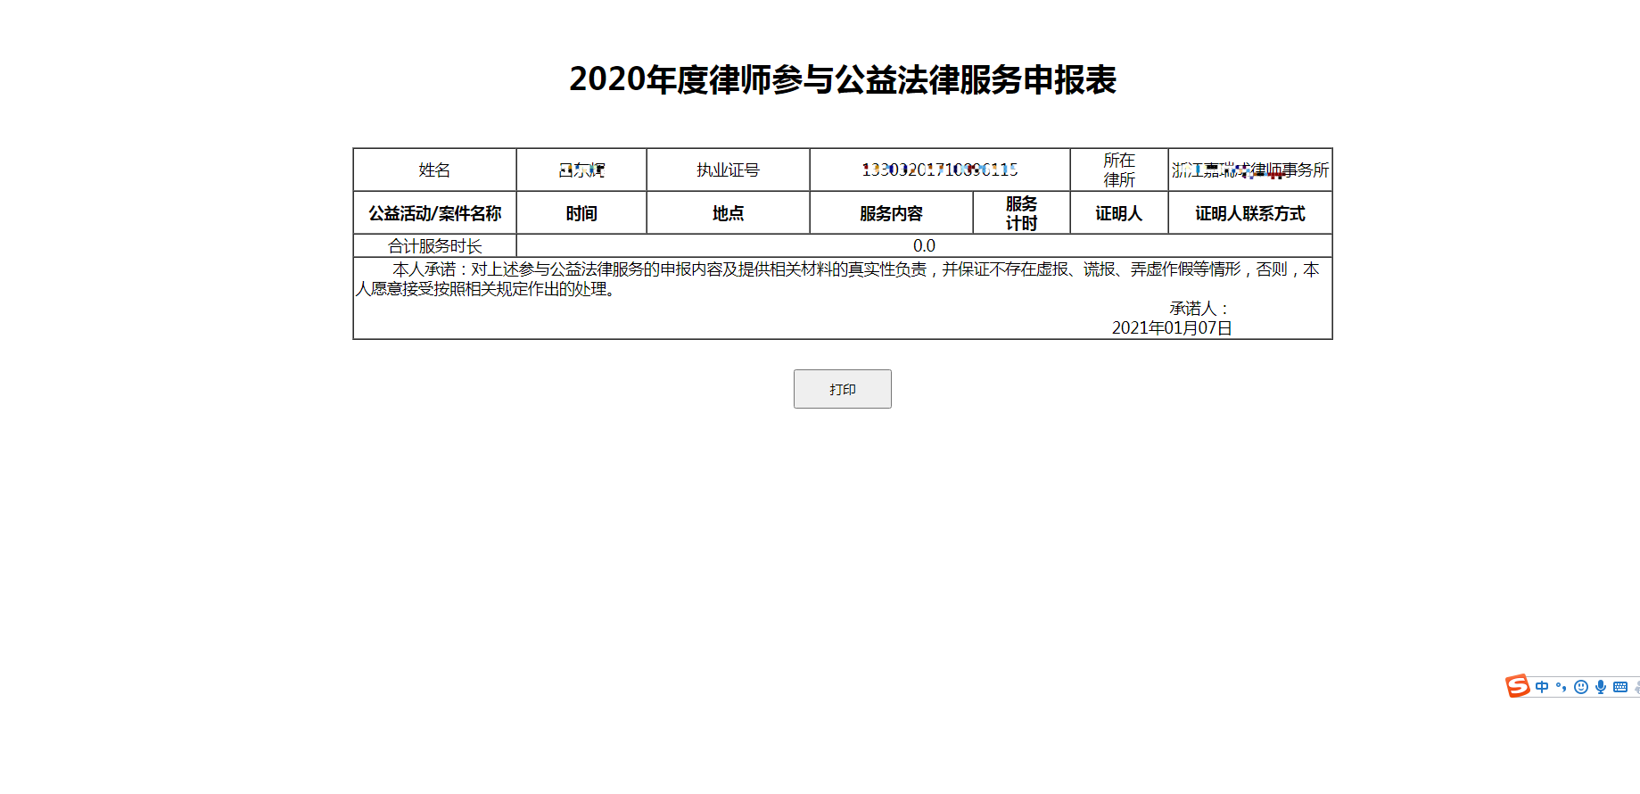

- 公益法律服务情况律师事务所上报

4.1、公益法律服务情况数据同步
所内律师填报完公益法律服务情况后，其相关数据会自动同步至律所。如下图所示，在律所的公益法律服务情况菜单中会展示本所所有律师的填报情况
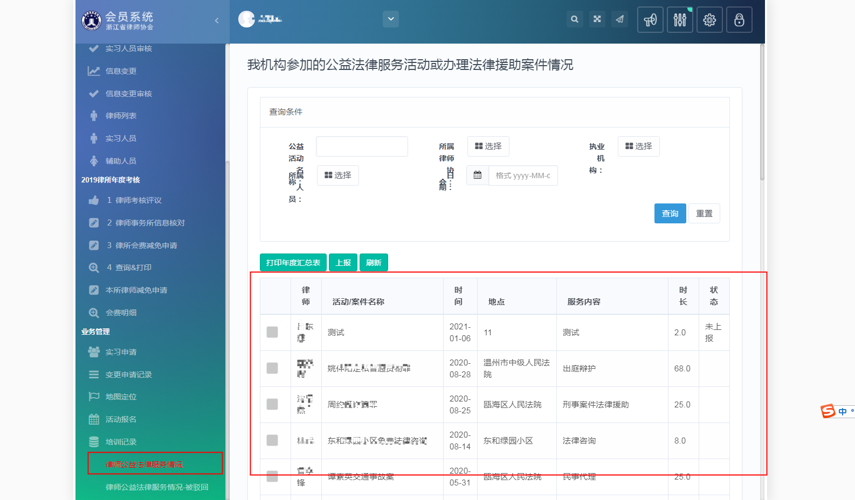

4.2、打印律所年度汇总表
律所选择打印年度汇总表，选择相应年份，即可打印对应年份的所内律师公益法律服务统计情况汇总表。
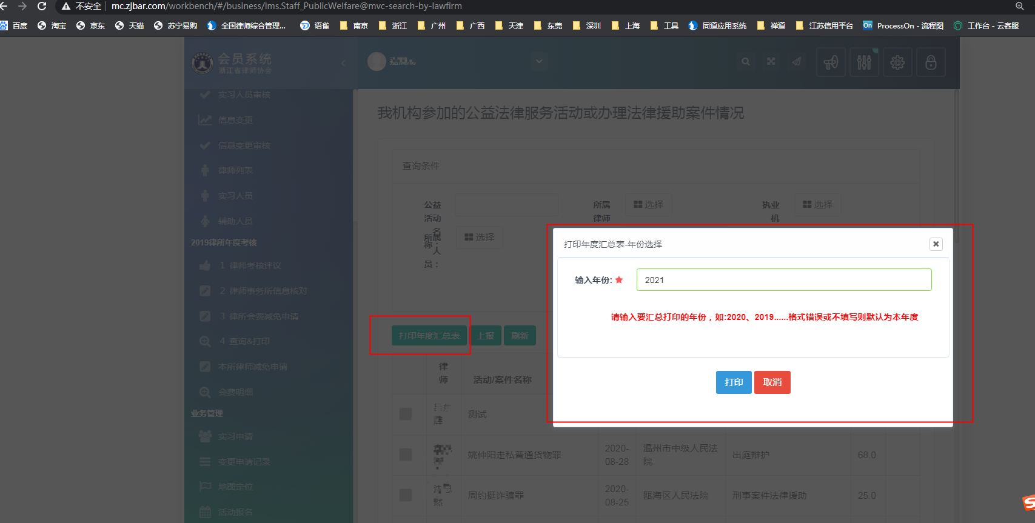
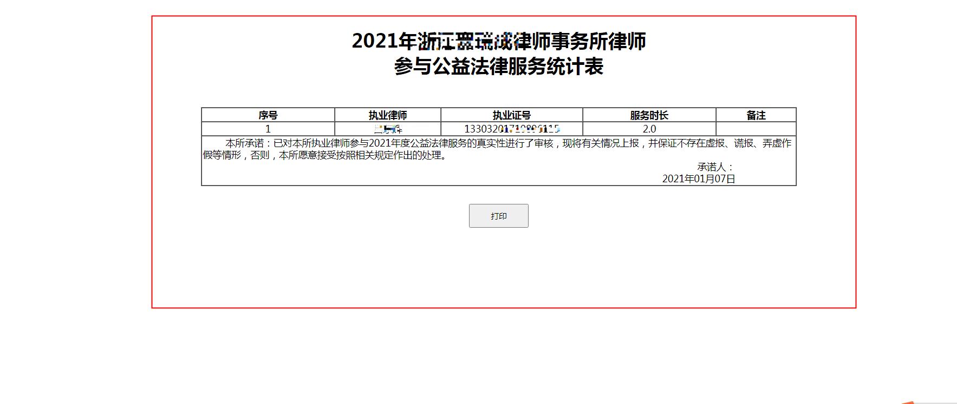

4.3、律所公益法律服务情况上报
律所确认该年度填报情况完成可以选择上报功能，选择对应年份，将本所相关公益法律服务情况上报至市律协。由市律协审核后上报至省律协。

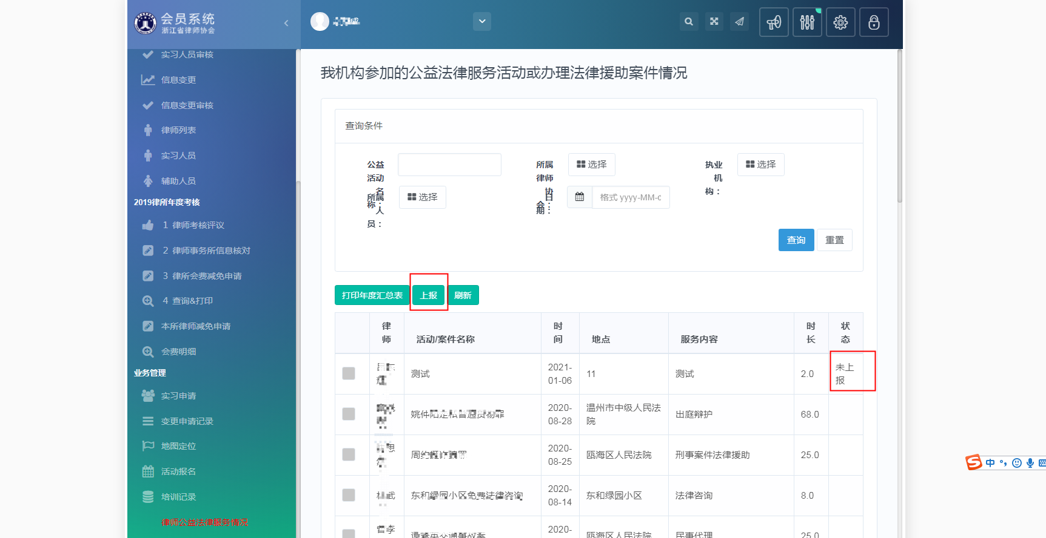

4.3、律所公益法律服务情况驳回情况查看
律所可在下图菜单中查看本所内是否有被驳回的内容信息，点击查看驳回意见可查看详细驳回原因。

